**LAPORAN**

**PRAKTIKUM KONSEP PEMROGRAMAN**



Disusun oleh:

Nama : **Mohammad Jawahir Alma’rifatullah**

Kelas : **D3PJJ-Teknik Informatika** 2020-2021 (ITA)

NRP : 3120510501

1.

A. #include <stdio.h>

#include <stdlib.h>

int main()

{

int a;

printf("Masukkan Nilai a : \n");scanf("%d",&a);

if(a>=0)

{

printf("Nilai a positif\n");

}

else

{

printf("Nilai a negatif");

}

return 0;

}

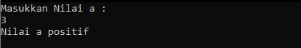

B. #include <stdio.h>

#include <stdlib.h>

int main()

{

int a;

printf("Masukkan Nilai a : \n");scanf("%d", &a);

if(a%2 ==0)

{

printf("Nilai Genap");

}

else

{

printf("Nilai Ganjil");

}

return 0;

}

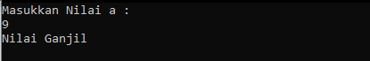

C. #include <stdio.h>

#include <stdlib.h>

int main()

{

int total, diskon;

printf("Masukkan total pembelian : \n");scanf("%d",&total);

if(total>=100000)

{

diskon = total*0.05;

printf("Total pembelian adalah Rp.%d diskon 5 percent\n",total-diskon);

}

else

{

printf("Total pembelain adalah Rp.%d\n",total);

}

return 0;

}

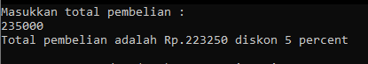

D. #include <stdio.h>

#include <stdlib.h>

int main()

{

int a, b;

printf("Masukkan Nilai a : ");scanf("%d",&a);

printf("Masukkan Nilai b : ");scanf("%d",&b);

if(a%b==0)

{

printf("Bilangan pertama adalah kelipatan persekutuan bilangan kedua\n");

}

else

{

printf("Bilangan pertama bukan kelipatan persekutuan bilangan kedua\n");

}

return 0;

}

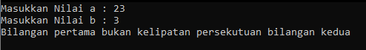

E. #include <stdio.h>

#include <stdlib.h>

int main()

{

float a, b;

printf("Masukkan Nilai a : ");scanf("%f", &a);

printf("Masukkan Nilai b : ");scanf("%f", &b);

if(a==0||b==0)

{

printf("division by zero\n");

}

else

{

printf("Hasil a / b adalah %.3f \n",a/b);

}

return 0;

}

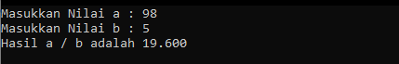

2.

* **main() *=*** fungsi inilah yang menjadi titik awal dan titik akhir eksekusi program. Tanda { di awal fungsi menyatakan awal tubuh fungsi dan sekaligus awal eksekusi program, sedangkan tanda } di akhir fungsi merupakan akhir tubuh fungsi dan sekaligus adalah akhir eksekusi program.
* **printf()**= fungsi yang umum dipakai untuk menampilkan suatu keluaran pada layar computer.
* **scanf()** =fungsi untuk mengambil input dari keyboard.
* **#include =** untuk mengimpor fungsi-fungsi yang sudah didefinisikan pada header file.
* **int =** singkatan dari integer  yaitu fungsinya untuk mengelompokan variabel yang isinya bilangan bulat.
* **float =** mengelompokan bilangan yang bernilai decimal/pecahan, jika fungsi dari integer adalah bilangan bulat maka fungsi float adalah untuk bilangan decimal.
* **=(Sama dengan) =** untuk memberi nilai.
* **Operator =** karakter khusus yang berupa simbol atau tanda yang digunakan di matematika untuk mengoperasikan (memproses dua operand atau lebih untuk mendapatkan hasil).
* **%d =** simbol untuk menampilkan nilai angka atau bilangan decimal.
* **\n =** simbol untuk membuat baris baru.
* **%f =** untuk menampilkan bilangan pecahan.
* **return =** untuk mengakhri eksekusi dari function tersebut, dan **return** juga dapat memberikan nilai **pada** saat akhir dari function kepada pemanggil.
* **%.3f =** untuk memberi formatnya presisi 3 digit untuk bagian desimal. Atau 3 digit sesudah titik atau koma.
* == simbol untuk jika nilai sama.
* >= Lebih dari atau sama dengan.
* && menghubungkan kondisi dengan dan.
* || menghubungkan kondisi dengan atau.

3. #include <stdio.h>

#include <stdlib.h>

int main()

{

int a;

printf("Masukkan Nilai a : ");scanf("%d", &a);

if(a>=0)

{

printf("Nilai a : %d\n", a);

}

else

{

printf("Nilai a : %d\n", 0-a);

}

return 0;

}

4.

**1**. a. “Kategori A”

b. “Kategori A”

c. “Kategori A”

**2.** a. Stop

b. “Kategori B”

c. “Kategori B” “Kategori A”

**3.** a. Stop

b. “Kategori B”

c. “Kategori B” “Kategori A”